Program Studi Teknik Informatika
Sekolah Teknik Elektro dan Informatika
Institut Teknologi Bandung
-----------------------------------------------------

UAS IF1220 Matematika Diskrit (3 SKS)
Dosen: Rula Mandala, Rinaldi M, Arrival dwi Sentosa
Rabu, 8 Januari 2025
Waktu: 150 menit (2,5 jam)

- Ada pemilihan umum pengurus yaitu Ketua dan Sekretaris HMIF dari 50 kandidat. Ada berapa banyak kemungkinan pilihan pengurus yang berbeda yang mungkin jika:
- Tidak ada batasan dari pengurus yang dipilih.
- Ada salah satu kandidat yaitu si A yang hanya mau jadi Ketua saja, tidak mau jadi sekretaris.
- Ada dua (2) mahasiswa, si B dan si C, yang selalu mau berdua saja jadi pengurus, atau tidak sama sekali dua-duanya (Dengan kata lain jika si B terpilih jadi pengurus tapi tapi C tidak terpilih, maka Si B tidak mau jadi pengurus. Jika si C terpilih jadi pengurus tapi si B tidak terpilih, maka si C tidak mau jadi pengurus).
- Ada dua (2) mahasiswa, si D dan si E, yang bermusuhan. Kedua orang tersebut tidak mau jadi pengurus secara bersama (dengan kata lain jika si D terpilih jadi pengurus, maka si E tidak mau jadi pengurus. Sebaliknya jika si E jadi pengurus maka si D tidak mau jadi pengurus)pengurus)
(Nilai = 2,5 + 2,5 + 2,5 + 2,5 = 10)

- Berapa banyak bilangan ganjil dari 1 sampai 10000 (termasuk 1 dan 10000) yang memiliki jumlah digit bernilai 12? (Nilai = 10)

- Tentukan hasil perhitungan berikut:
  - (5¹¹ mod 13 + 6¹⁹⁹⁴ mod 13) mod 7
  - (7²⁰²¹ mod 17)²⁰²² mod 23
  - ${(5}^{2021} mod 11+5^{2021} mod 7) mod 3$ (Nilai = 3 + 3 + 4 = 10)

- Di bawah ini adalah daftar dosen dan mata kuliah yang diampunya. Untuk kelas paralel, diberi kode K1, K2, dan K3.
Nama Dosen | Mata kuliah yang diampu dan kelasnya
Dr. Rinaldi. | IF1220(K1), IF2123(K2)
Dr. Judhi Santoso | IF1220(K3), IF2123(K1)
Dr. Fariska Zakhralativa. | IF1220(K2), IF2220(K1)
Dr. Ayu Purwarianti | IF2220(K3), IF2121(K1)
Nugraha Priya. Utama, Ph.D | IF2121(K3), IF2245(K3)
Dr. Rila Mandala. | IF2123(K3), IF2220(K2), IF2245 (K1)
Windy Gambetta MBA | IF2121(K2), IF2245(K2)
Setiap dosen tidak boleh mengajar lebih dari satu kuliah dalam satu hari. Untuk setiap mata kuliah yang diajar pada jadwal tertentu, ketiga kelas paralel harus diselenggarakan secara bersama-sama pada jadwal tersebut. Berapa sedikitnya jumlah hari agar dosen dapat mengajar tidak lebih dari satu kuliah dalam satu hari? Tentukan susunan jadwal kuliah yang memenuhi kriteria tersebut! (dalam menjawab persoalan ini, modelkan persoalan ke dalam suatu graf, lalu tentukan solusinya). (Nilai = 15)
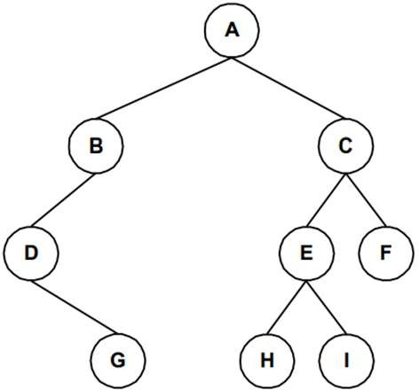
- Diketahui binary tree di bawah ini :
  - Telusurilah binary tree tersebut secara pre-order
  - Telusurilah binary tree tersebut secara in-order
(Nilai = 5)
- Sebuah algoritma pengkodean Huffman digunakan untuk mengompresi teks berikut (tidak termasuk tanda petik dua):
teks: "ECCLESIASTICAL"

(a) Bangun pohon Huffman berdasarkan frekuensi karakter yang telah ditemukan
(b) Tentukan kode Huffman untuk setiap karakter
(c) Hitung rata-rata panjang kode (average code length) dari teks tersebut
(d) Bandingkan hasil kompresi Huffman dengan pengkodean tetap 4-bit per karakter dan hitung rasio pemampatannya
(Nilai = 4 + 4 + 4 + 3 = 15)
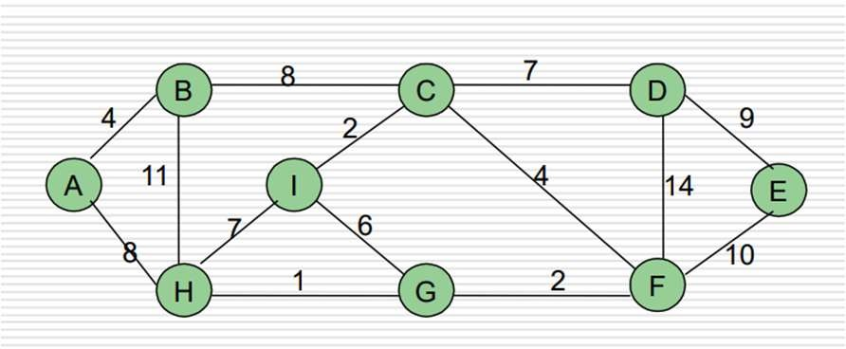
- Diketahui Graph di bawah ini :
- Gambarkan minimum spanning tree nya langkah per langkah boleh menggunakan algoritma Prim.
  - Gambarkan minimum spanning tree nya langkah per langkah boleh menggunakan algoritma Kruskal.
  - Berapa bobot total minimum spanning tree nya ?
(Nilai = 5 + 5 + 2 = 12)
- Sederhanakan bentuk dibawah ini!
- $O(N^{2}+\log{N}+N\log{N})$
- $O(N^{3}+NM+M^{3})$
- $O(N{\left(\log{N}\right)}^{2}+N^{2}\left(\log{N}\right))$
- $O(N^{3}+N^{2}(\log{N})$) (Nilai = 2 + 2 + 2 + 2 = 8)

- Perhatikan pseudocode berikut:
function computeValue(n)
sum ← 0
for i from 1 to n do
for j from 1 to i do
k ← 1
while k <= j do
sum ← sum + (i * j * k)
k ← k * 2
end while
end for
end for
return sum

(a) Tentukan kompleksitas waktu (Big-O) dari fungsi computeValue(n) di atas
(b) Tentukan pengaruh perubahan kompleksitas waktu jika pada baris k ← k*2 diganti menjadi k ←k+1
(c) Jika ditambahkan satu loop luar (yaitu for x from 1 to n) yang membungkus seluruh kode (termasuk dua for dan satu while di dalamnya), Tuliskan kompleksitas waktu Big-O yang baru
(Nilai = 15)

- Apa prediksi nilaimu untuk kuliah ini? (A/AB/B/BC/C/D/E) (Nilai = 2)

Total Nilai = 102

